**TRƯỜNG ĐẠI HỌC PHENIKAA**

**KHOA CÔNG NGHỆ THÔNG TIN**



**ĐỒ ÁN MÔN HỌC**

**XÂY DỰNG ỨNG DỤNG WEB**

THIẾT KẾ GIAO DIỆN TRANG WEB THƯƠNG MẠI ĐIỆN TỬ

**Giảng viên hướng dẫn: THS. NGUYỄN VĂN CƯỜNG**

**Sinh viên thực hiện: Nguyễn Tiến Dự (22012277)**

**Nguyễn Minh Đức (22010286)**

**Lê Chí Hoàn (22010063)**

**Nguyễn Thị Mai (22010787)**

**Khoá: K16 – 2022 – 2026**

**Ngành/ chuyên ngành: Công nghệ thông tin**

Hà nội, tháng 06 năm 2024

**LỜI CẢM ƠN**

Chúng tôi xin cảm ơn ThS Nguyễn Văn Cường Nhờ sự hướng dẫn tận tình và chi tiết của Thầy, chúng em đã có được những hiểu biết vững chắc về lập trình web, từ các khái niệm cơ bản đến các kỹ thuật phức tạp. Những bài giảng của Thầy không chỉ giúp em hiểu rõ lý thuyết mà còn cung cấp nhiều bài tập thực hành hữu ích, giúp em áp dụng kiến thức vào thực tế một cách hiệu quả. Quan trọng Thầy đã hướng dẫn, giúp chúng tôi hoàn thành đồ án môn học.

Em đặc biệt trân trọng cách Thầy/Cô luôn sẵn sàng trả lời mọi thắc mắc và giúp đỡ em khi gặp khó khăn. Sự nhiệt tình và tận tụy của Thầy/Cô là nguồn động lực lớn giúp em vượt qua những thử thách và tiến bộ mỗi ngày.

lần nữa, em xin gửi lời cảm ơn chân thành nhất tới Thầy/Cô. Em hy vọng sẽ tiếp tục được học hỏi và nhận được sự chỉ dẫn quý báu từ Thầy/Cô trong tương lai.

Kính chúc Thầy luôn dồi dào sức khỏe, hạnh phúc và thành công trong sự nghiệp giảng dạy.

NHÓM EM XIN CHÂN THÀNH CẢM ƠN!

# LỜI CAM ĐOAN

Chúng tôi cam đoan Đồ án môn học là sản phẩm trí tuệ của tập thể chúng tôi. Mọi thông tin, dữ liệu, hình ảnh, etc. được sử dụng từ các nguồn khác đều được trích dẫn đầy đủ và có thể tìm thấy các tài liệu liên quan thông qua mục tài liệu tham khảo.

Chúng tôi xin chịu trách nhiệm hoàn toàn về nội dung của Đồ án môn học mà chúng tôi đã nộp.

Hà nội, ngày 08 tháng 06 năm 2024

# Kí tên: Các thành viên:

Nguyễn Tiến Dự:

Nguyễn Minh Đức:

Lê Chí Hoàn:

Nguyễn Thị Mai:

# PHÂN CÔNG NHIỆM VỤ ĐỒ ÁN

|  |  |
| --- | --- |
| Danh sách các công việc/nhiệm vụ | Mô tả tóm tắt công việc |
| Công việc 1 | Trang chủ |
| Công việc 2 | Code List phim |
| Công việc 3 | Làm phần đặt vé chọn ghế chọn giờ xem, thanh toán |
| Công Việc 4 | Design web |
| Công Việc 5 | Làm báo cáo |

|  |  |  |
| --- | --- | --- |
| Tên sinh viên/Mã sinh viên | Các công việc | Tỉ lệ |
| Nguyễn Tiến Dự-22012277 | Công việc 1 | 70% (Làm phần main menu cho web) |
|  | Công việc 2 | 0% |
|  | Công việc 3 | 10% (Làm phần thanh toán) |
|  | Công việc 4 | 25% |
|  | Công việc 5 | 0% |
| Nguyễn Minh Đức-22010286 | Công việc 1 | 0% |
|  | Công việc 2 | 10% (Chỉnh sửa lại) |
|  | Công việc 3 | 90% (Làm phần đặt vé chọn ghế, chọn giờ xem) |
|  | Công việc 4 | 25% |
|  | Công việc 5 | 25% |
| Nguyễn Thị Mai-22010787 | Công việc 1 | 0% |
|  | Công việc 2 | 90% |
|  | Công việc 3 | 0% |
|  | Công việc 4 | 25% |
|  | Công việc 5 | 50% |
| Lê Chí Hoàn-22010063 | Công việc 1 | 30% (Làm phần login) |
|  | Công việc 2 | 0% |
|  | Công việc 3 | 0% |
|  | Công việc 4 | 25% |
|  | Công việc 5 | 50% |

|  |  |
| --- | --- |
| TRƯỜNG ĐẠI HỌC PHENIKAA  KHOA CÔNG NGHỆ THÔNG TIN | **KỲ THI KẾT THÚC HỌC PHẦN**  **HỌC KỲ 3 NĂM HỌC 2022 - 2024** |

**PHIẾU CHẤM THI TIỂU LUẬN/ĐỒ ÁN**

Môn học: Xây Dựng ứng Web

Lớp học phần: Xây Dựng Ứng Web-1-3-23(N08)

Sinh viên thực hiện:

1. Nguyễn Tiến Dự Điểm:

2. Nguyễn Minh Đức Điểm:

3. Lê Chí Hoàn Điểm:

4. Nguyễn Thị Mai Điểm:

Ngày thi: Phòng thi:

|  |  |
| --- | --- |
| Giảng viên chấm thi 1  (Ký và ghi rõ họ tên) | Giảng viên chấm thi 2  (Ký và ghi rõ họ tên) |
|  |  |

**MỤC LỤC**

**LỜI CẢM ƠN……………………………………………………………………………**

LỜI CAM ĐOAN

PHÂN CÔNG NHIỆM VỤ ĐỒ ÁN

CHƯƠNG 1. CƠ SỞ LÝ TH UYẾN VỀ THIẾT KẾ WEB 1

1.1 Lời mở đầu 1

1.2 Giới thiệu 1

CHƯƠNG 2. THIẾT KẾ XÂY DỰNG GIAO DIỆN WEBSITE PHIM 2

2.1 Đối tượng của website 2

2.2 Đặc điểm 2

CHƯƠNG 3. TRIỂN KHAI VÀ ĐÁNH GIÁ 4

3.1 Triển khai 1 4

3.1 Triển khai 2 5

3.3 Đánh giá 7

CHƯƠNG 4. KẾT LUẬN 9

# CƠ SỞ LÝ THUYẾN VỀ THIẾT KẾ WEB

### 1.1 Lời mở đầu

Ngày nay Internet đã trở thành dịch vụ phổ biến và thiết yếu và có ảnh hưởng sâu rộng tới thói quen, sinh hoạt, giải trí của nhiều người. Cùng với sự phát triển nhanh chóng của Internet thì các hình thức mua và bán hàng hóa cho mọi người ngày càng đa dạng và phát triển hơn. Các ứng dụng Web ngày càng trở nên phổ biến. Trước nhu cầu đó, cùng với yêu cầu môn học, nhóm chúng em quyết định chọn đề tài Xây dựng Website phim, cụ thể là xây dựng một website cho rạp chiếu phim.

Với đề tài và môn học này, nhóm xin chân thành cảm ơn sự giúp đỡ tận tình của Nguyễn Văn Cường. Song, do còn nhiều hạn chế đề tài nhóm xây dựng không tránh khỏi những thiếu sót. Rất mong được thầy cô và các bạn đóng góp ý kiến để chương trình ngày càng hoàn thiện và được đưa vào sử dụng.

### 1.2 Giới thiệu

Rạp chiếu phim là một địa điểm văn hóa giải trí phổ biến, nơi khán giả có thể thưởng thức các bộ phim trên màn ảnh lớn. Với không gian thoải mái và hệ thống âm thanh, hình ảnh chất lượng cao, rạp chiếu phim mang đến trải nghiệm xem phim sống động và chân thực. Các rạp chiếu phim hiện đại thường được trang bị các tiện ích như ghế ngồi êm ái, điều hòa không khí, và các dịch vụ ẩm thực phong phú để phục vụ nhu cầu của khán giả. Bên cạnh việc trình chiếu các bộ phim bom tấn Hollywood, rạp chiếu phim còn là nơi để giới thiệu và tôn vinh các tác phẩm điện ảnh đa dạng từ nhiều quốc gia và nền văn hóa khác nhau. Đây không chỉ là nơi giải trí mà còn là một không gian giao lưu, gặp gỡ và chia sẻ đam mê điện ảnh của mọi người.

Khách hàng của Rạp chiếu phim, phân theo độ tuổi:

• **Trẻ em:** Thường đi cùng gia đình để xem các bộ phim hoạt hình hoặc phim dành cho lứa tuổi thiếu nhi.

• **Thanh thiếu niên:** Thường yêu thích các bộ phim hành động, khoa học viễn tưởng, kinh dị, hoặc phim tình cảm tuổi teen.

• **Người trưởng thành:** Quan tâm đến đa dạng thể loại phim, bao gồm phim hành động, phim hài, phim tâm lý, và phim nghệ thuật.

• **Người cao tuổi:** Thường thích các bộ phim tâm lý, phim cổ điển hoặc các bộ phim mang tính chất hoài niệm.

Với phương châm “Vừa lòng khách đến, vui lòng khách đi”, Rạp chiếu phim không ngừng nỗ lực nhằm mang lại những trải nghiệm cũng như sự phục vụ tốt nhất cho khách hàng.

Nhu cầu mở rộng thị trường cũng như quảng bá và nâng cao chất lượng, tăng doanh thu là vấn đề đáng quan tâm của Rạp chiếu phim. Vì vậy, ban quản lí của Rạp chiếu phim có mong muốn xây dựng 1 website giới thiệu phim và bán vé trực tuyến, hỗ trợ khách hàng các thông tin cần thiết.

# THIẾT KẾ XÂY DỰNG GIAO DIỆN WEBSITE BÁN HÀNG

### 2.1 Đối tượng của website

Website được xây dựng phục vụ hai đối tượng chính là Admin (nhà quản trị) và Khách hàng với các chức năng sau:

* ***Admin (nhà quản trị):***
  + Cập nhật phim mới, biên tập nội dung, quản lý hình ảnh và video.
  + Hỗ trợ khách hàng, phân tích phản hồi.
  + Đề xuất cải tiến (cập nhật xu hướng), phát triển tính năng mới.
  + Chạy các chiến dịch quảng cáo, tối ưu hoá doanh thu.
  + Theo dõi hiệu suất, báo cáo định kì.
  + Nghiên cứu từ khoá, tối ưu hoá on-page, xây dựng liên kết.
* ***Khách hàng:***
* *Trẻ em dưới (13 tuổi):*
  + **Quyền truy cập giới hạn.**
  + **Tính năng kiểm soát của phụ huynh.**
  + **Bảo vệ dữ liệu.**
* *Người trưởng thành (13-17 tuổi):*
  + **Quyền truy cập nội dung phù hợp.**
  + **Hạn chế mua hoặc đăng kí dịch vụ.**
  + **Tính năng tương tác.**
* *Người trưởng thành (18-64):*
  + **Quyền truy cập đầy đủ.**
  + **Quyền mua hoặc đăng kí dịch vụ.**
  + **Tương tác không giới hạn.**
* *Người cao tuổi (65 tuổi trở lên):*
  + **Quyền truy cập tuỳ chọn.**
  + **Hỗ trợ kĩ thuật.**

### 

### 2.2 Đặc điểm

Xây dựng một hệ thống web phim trực tuyến đơn giản, thân thiện, dễ sử dụng, cho phép khách hàng xem và cập nhật nhanh chóng các phim mới, đặt vé cũng như đăng kí các dịch vụ trực tuyến, người quản trị quản lý nội dung trang web cũng như thông tin người dùng.

***Website được thiết kế với:***

* Giao diện hài hoà, thân thiện, giúp người dùng dễ dàng sử dụng.
* Trang chủ sẽ hiển thị danh sách các phim đang chiếu, sắp chiếu và những khuyến mãi mới nhất giúp cho người dùng có thể dễ dàng hơn trong việc tìm kiếm phim và đặt vé.
* Khách hàng có thể dễ dàng tìm thấy các loại phim và những nội dung khuyến mãi mà họ quan tâm.
* Khách hàng có thể đặt vé phim dựa trên tài chính và chức năng cần thiết bằng cách chọn phim – giờ chiếu phim – ghế ngồi – đặt vé – thanh toán onl.
* Có chức năng đăng ký, đăng nhập.

Khách hàng có thể gửi ý kiến phản hồi, góp ý đến Website để góp phần làm Website thêm phong phú và phát triển.

Xây dựng một hệ thống web phim trực tuyến đơn giản, thân thiện, dễ sử dụng, cho phép khác hàng xem thông tin và đặt hàng qua mạng, người quản trị quản lý các thông tin về sản phẩm cũng như người dùng.

***Các module:***

* *Module phim*

Hiển thị phim đang và sắp chiếu, thông tin phim được hiện thị đầy đủ trên website như: ngày chiếu – giờ chiếu – ghế trống – giá vé – đặt vé – thanh toán.

* *Module đăng ký thành viên và đăng nhập*

Mỗi khách hàng giao dịch tại Website sẽ được quyền đăng ký môt tài khoản riêng. Tài khoản này sẽ được sử dụng khi hệ thống yêu cầu. Một tài khoản do khách hàng đăng ký sẽ lưu trữ các thông tin cá nhân của khách hàng.

* *Module tìm kiếm phim, thông tin khuyến mãi.*

Khách hàng sẽ được cung cấp các sự kiện liên quan đến phim và các thông tin khuyến mãi.

* *Trang tin tức:*

Các thông tin mới nhất liên quan đến rạp chiếu phim.

* *Trang giới thiệu:*

Giới thiệu địa chỉ, thông tin rạp chiếu phim số hotline, phương châm phục vụ.

* *Trang liên hệ:*

Khách hàng có thể liên hệ với nhân viên bán hàng về các thắc mắc, ý kiến của mình.

* *Module quản lý sản phẩm, đơn hàng*

Người quản trị có thể cập nhật thông tin về khách hàng, loại vé, quản lý thông tin đơn hàng,…

# TRIỂN KHAI VÀ ĐÁNH GIÁ

### 3.1 Triển khai 1

Ngôn ngữ sử dụng:

* HTML
* CSS cơ bản
* JavaScrip cơ bản

### 3.2 Triển khai 2

Để giúp khách hàng có thể dễ dàng theo dõi và nắm bắt thông tin về lịch chiếu phim, giá vé và những khuyến mãi mới nhất,… Thì bố cục của trang web như sau:

Bố cục của trang web:

* Lịch chiếu:
* Phim đang chiếu: danh sách phim, lịch chiếu phim, ghế trống,..

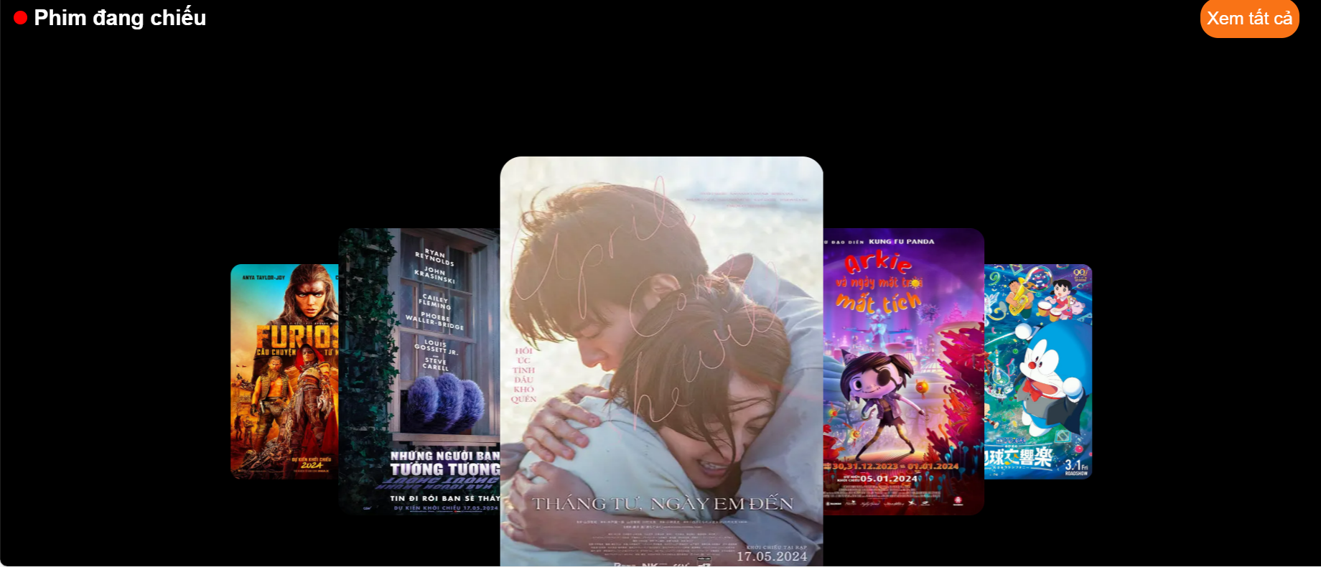

* Phim sắp chiếu.

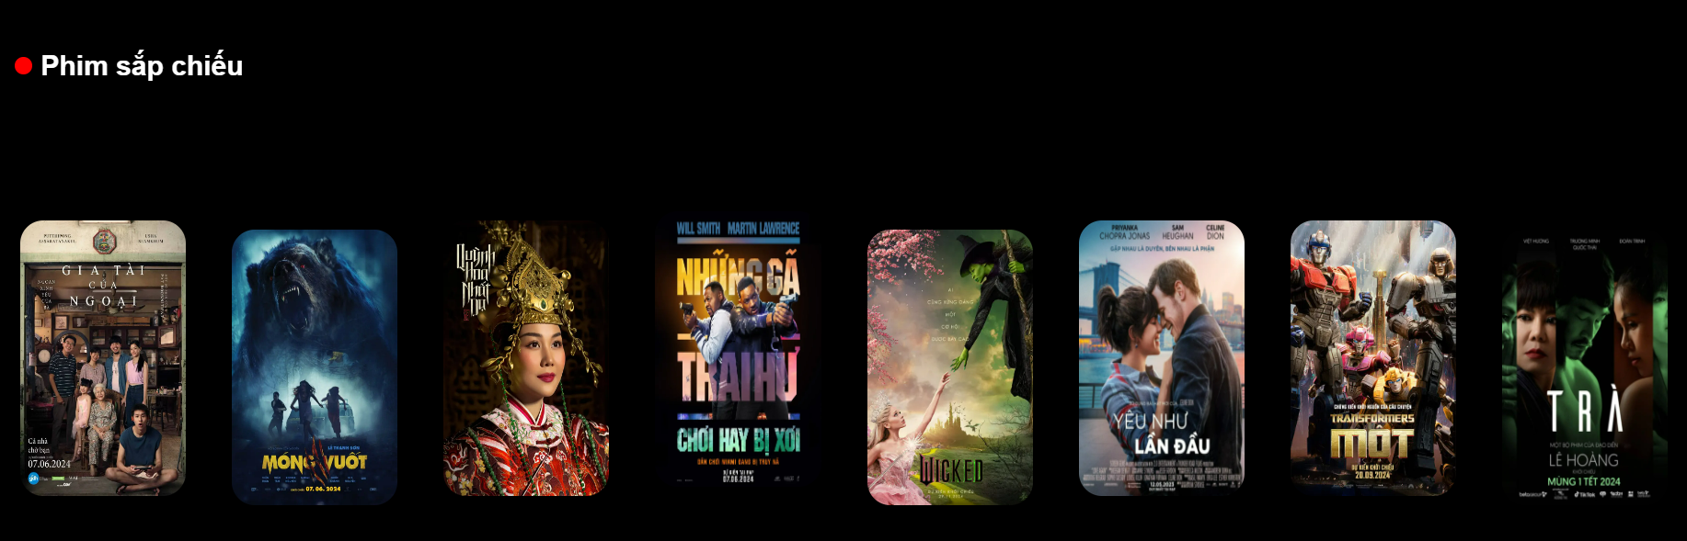

* Khuyến mãi:
* Các ưu đãi theo tháng, theo ngày.
* Ưu đãi dành cho học sinh, sinh viên.
* Các ưu đãi theo combo…



* Sự kiện:
* Các tin tức, sự kiện quan trọng của rạp chiếu phim.

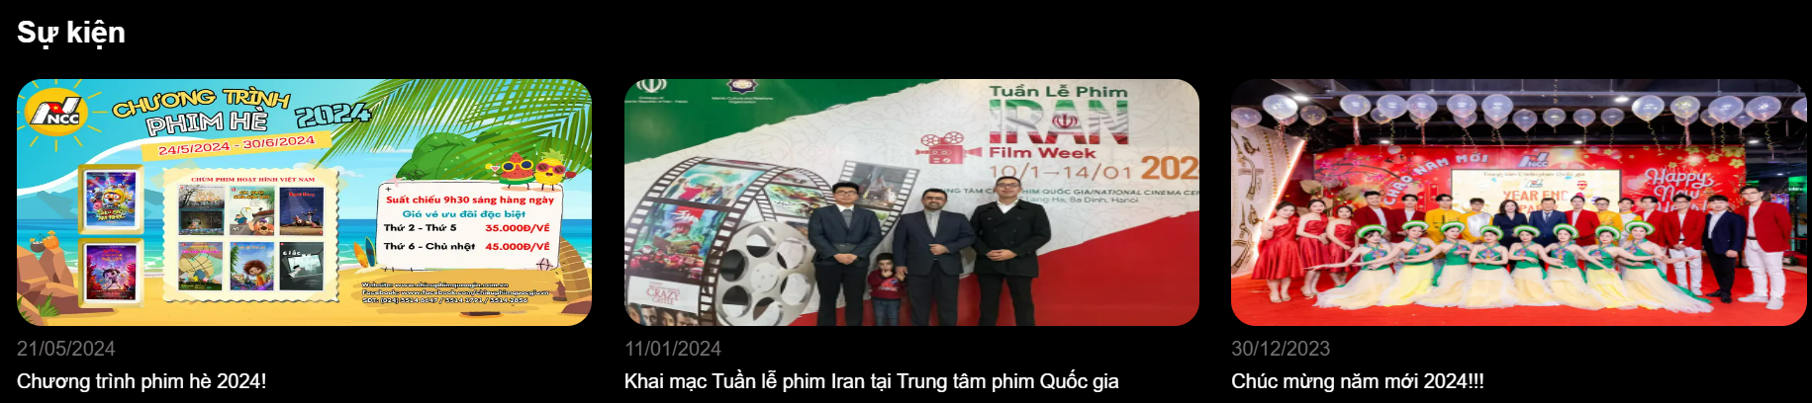

* Chân trang:
* Các liên kết hữu ích
* Mạng xã hội
* Thông tin của rạp chiếu phim



### 3.2 Đánh giá

*Thông tin đầu vào:*

* Dữ liệu phim:
* Tiêu đề phim
* Mô tả phim
* Đạo diễn, diễn viên chính
* Thể loại
* Thời lượng
* Ngày phát hành
* Đánh giá và xếp hạng
* Trailer và hình ảnh
* Quốc gia sản xuất
* Thông tin tài khoản người dùng:
* Tên người dùng
* Email
* Mật khẩu
* Lịch sử xem phim
* Đánh giá và bình luận
* Suất chiếu
* Rạp chiếu phim
* Thời gian chiếu
* Ngày chiếu
* Dữ liệu giao dịch
  + Thông tin thanh toán
  + Chi tiết đặt vé
  + Mã vé điện tử
* Thông tin từ đối tác
  + Quảng cáo
  + Chương trình khuyến mãi
  + Sự kiện đặc biệt

*Thông tin đầu ra*

* Thông tin phim:
  + Hiển thị danh sách phim
  + Chi tiết về từng bộ phim (mô tả, diễn viên, đạo diễn, đánh giá)
  + Trailer và hình ảnh liên quan
* Lịch chiếu
  + Lịch chiếu phim theo ngày, rạp
  + Các suất chiếu sắp tới
* Trải nghiệm người dùng
  + Khả năng tìm kiếm và lọc phim theo thể loại, đánh giá, thời lượng, v.v.
  + Khả năng đặt vé trực tuyến
  + Quản lý tài khoản người dùng (thông tin cá nhân, lịch sử xem phim, đánh giá)
* Xác nhận giao dịch
  + Xác nhận đặt vé
  + Mã vé điện tử gửi qua email hoặc SMS
  + Hóa đơn giao dịch
* Nội dung tương tác
  + Đánh giá và bình luận từ người dùng
  + Đề xuất phim dựa trên lịch sử xem
  + Thông báo về các sự kiện và chương trình khuyến mãi
* Quảng cáo và khuyến mãi
  + Hiển thị quảng cáo phù hợp
  + Thông tin về các chương trình khuyến mãi hiện có

# KẾT LUẬN

Với sự phát triển mạnh mẽ của Internet việc mua bán hàng trực tuyến đã trở nên phổ biến và tất yếu với con người hiện nay. Trang web phim chúng em thiết kế ra nhằm quảng bá, tiếp cận gần hơn đến khách hàng. Hỗ trợ khách hàng 24/7, giúp khách hàng theo dõi và nắm bắt thông tin của rạp chiếu phim một cách nhanh nhất.

Chúng em mong rằng trang web phim này giúp người dùng không dễ dàng mua, tìm kiếm thông tin về các bộ phim, suất chiếu và giá vé mà họ cần. Giúp rạp chiếu phim dễ dàng tiếp cận đến khách hàng hiểu được nhu cầu của họ.

TÀI LIỆU THAM KHẢO

|  |  |
| --- | --- |
| [1] | Trần Bách, Lưới điện và hệ thống điện, Nhà xuất bản Khoa học Kỹ thuật, 2004. |
| [2] | Abe Masayuki, “A Practical Approach to Accurate Fault Location on Extra High Voltage Teed Feeders,” *IEEE Transaction on Power Delivery,* pp. 159-168, 1995. |
| [3] | Microsoft, "Add citations in a Word document," 2017. |